Индексы.  
1) Andrey Sozykin.  
  
Обычно запрос идёт по имени.  
  
Индексы помогают ускорить нахождение.  
  
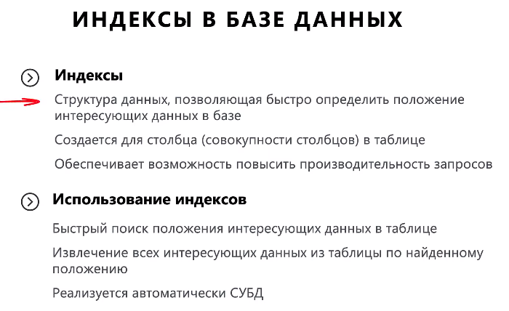  
  
-> Создание индекса.  
  
  
-> Индекс по нескольким столбцам.  
Такой индекс будет использоваться в случае.  
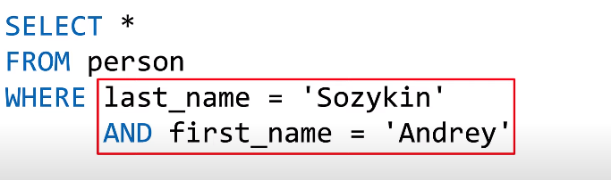  
  
-> Удаление индекса.  
  
  
-> Недостатки индексов.  
Если индексы так хороши, почему нам не создать индексы на все столбцы?  
  
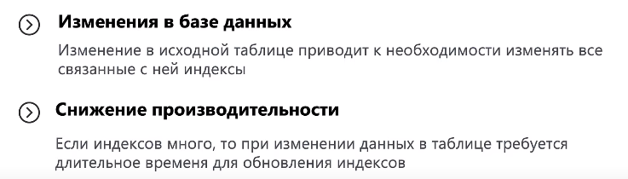

**2) Listen It. SQL indexes.**  
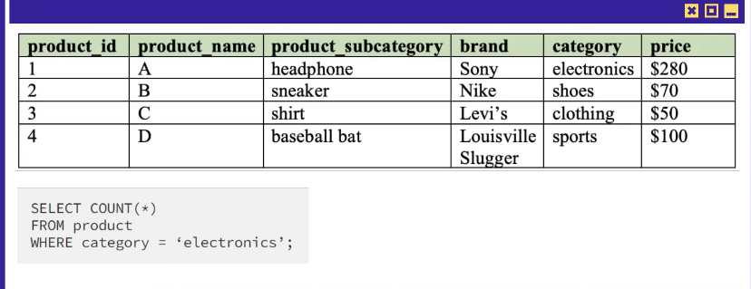  
Допустим в таблице 12 млн. строк. В таком случае, база данных проверит 12 млн. строк на соответствие category.  
  
**А можно ли быстрее? Да! Индексы!**  
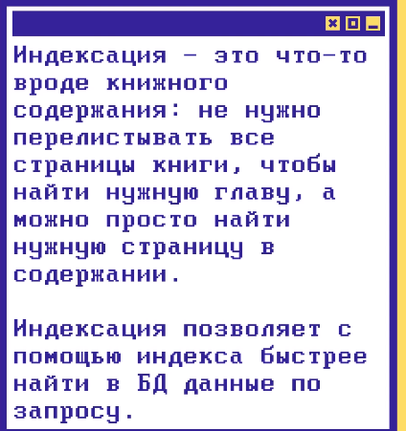

Вот нужный запрос.  
  
  
В запросе ниже БД всё равно выберет запрос с индексом и будет оптимизация.  
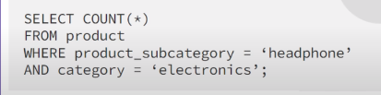 **В каких случаях применять индексацию?**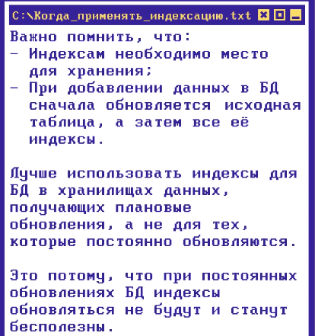

**Типы индексов.**Кластеризованный и некластеризованный.

  
  
